ZARZĄDZENIE NR 0050/66/24
PREZYDENTA MIASTA TYCHY
z dnia 22 lutego 2024 r.

w sprawie wyrażenia zgody na nabycie prawa własności nieruchomości oznaczonej jako działka nr 2692/128, położonej w Tychach przy ul. Sikorskiego

Na podstawie art. 30 ust. 2 pkt. 3 ustawy z dnia 8 marca 1990 r. o samorządzie gminnym (Dz. U. z 2023 r., poz. 40 z późn. zm.), art. 6 ustawy z dnia 21 sierpnia 1997 r. o gospodarce nieruchomościami (Dz. U. z 2023 r. poz. 344 z późn. zm.) oraz § 2 ust. 1 Uchwały Nr XXIV/423/16
z dnia 25 sierpnia 2016 r. Rady Miasta Tychy w sprawie zasad gospodarowania nieruchomościami
i lokalami użytkowymi zmienioną uchwałą nr XLIX/813/18 z dnia 21 czerwca 2018 r. Rady Miasta Tychy,

zarządza się, co następuje:

§ 1
- Wyraża się zgodę na odpłatne nabycie prawa własności nieruchomości, położonej w Tychach
przy ul. Sikorskiego, oznaczonej jako działka nr 2692/128 o pow. 0,0010 ha, w celu regulacji stanu prawnego gruntu przeznaczonego pod pas drogowy ul. Sikorskiego.
- Położenie nieruchomości opisanej w § 1 i 2 wskazane jest w załączniku do zarządzenia.

§ 2
Wykonanie zarządzenia powierza się Naczelnikowi Wydziału Gospodarki Nieruchomościami.

§ 3
Zarządzenie wchodzi w życie z dniem podpisania.

Pełniący Funkcję
Prezydenta Miasta Tychy

/-/ Maciej Gramatyka

Załącznik do Zarządzenia nr 0050/66/24
Prezydenta Miasta Tychy z dnia 22 lutego 2024 r.

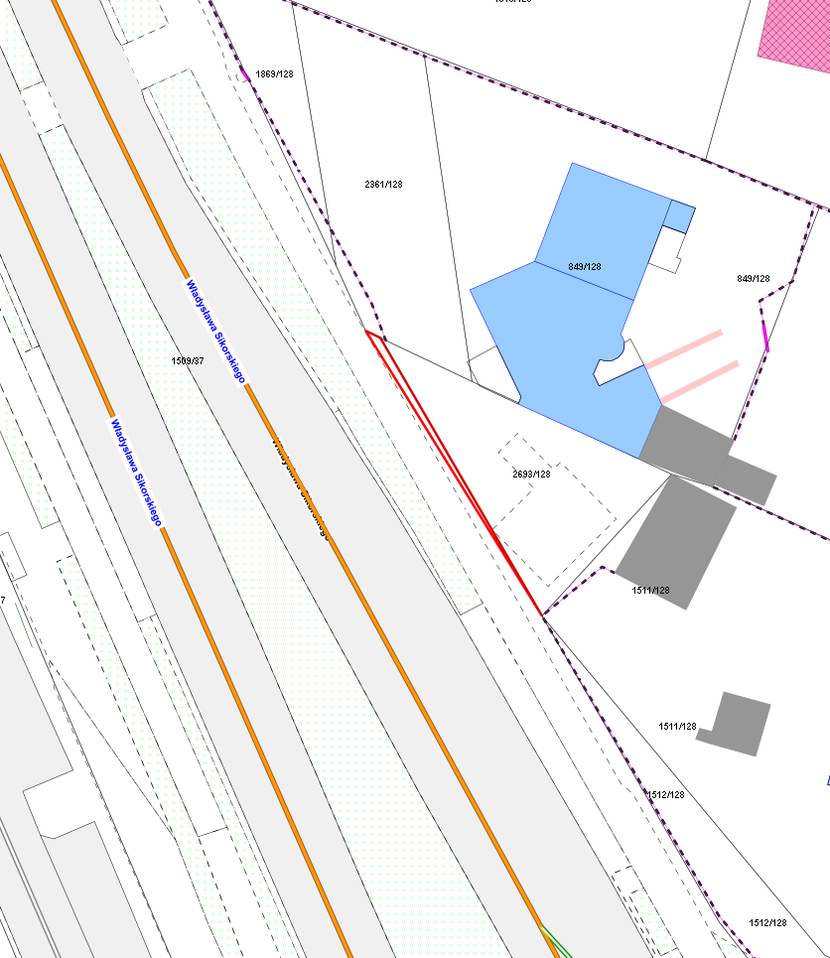
dz. nr 2692/128

